**业务操作指引**

**20039 委托出口货物证明**

## 一、业务概述

根据《国家税务总局 财政部 商务部 海关总署 国家市场监督管理总局关于应征国内环节税货物出口优化服务 规范管理有关事项的公告》(国家税务总局 财政部 商务部 海关总署 国家市场监督管理总局公告2025年第8号)第三条第二款规定，纳税人委托出口应征税货物的，委托方应当在货物报关出口之日起至次月的增值税、消费税纳税申报期内，向主管税务机关申请出具《委托出口货物证明》，并将其转交给受托方，受托方持此证明向主管税务机关申请开具《代理出口货物证明》。

## 二、办理时限

受理之日起即日办结。

## 三、功能路径

1.我要办税-证明开具-委托出口货物证明。

2.通过首页搜索栏输入关键字查找出的“委托出口货物证明”进入办税功能。

## 四、操作步骤

（一）登录新电子税局后，点击【我要办税】-【证明开具】找到【开具出口退（免）税证明】部分，点击该模块下【委托出口货物证明】进入功能菜单。

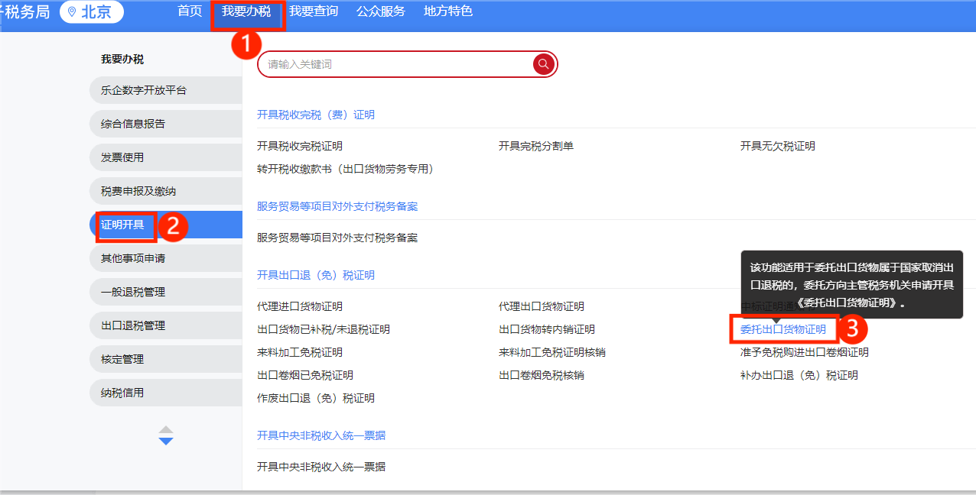

（二）进入系统后，展示明细列表，列表中可显示已采集的明细数据，同时提供【新增】、【删除】、【编辑】、【序号重排】、【筛选】、【导出】和【小计】按钮：

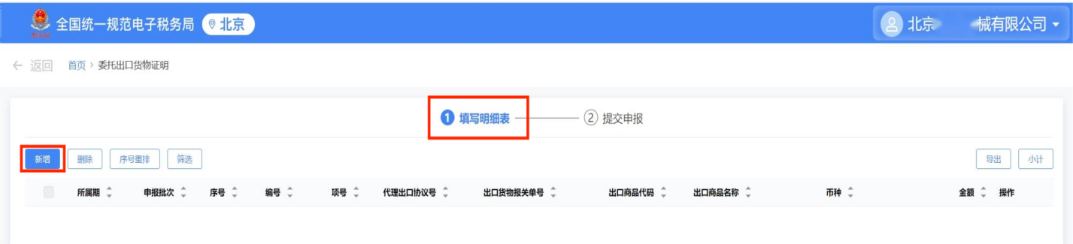

1.点击【新增】按钮系统弹出“委托出口货物证明采集”界面，此界面可采集明细数据。

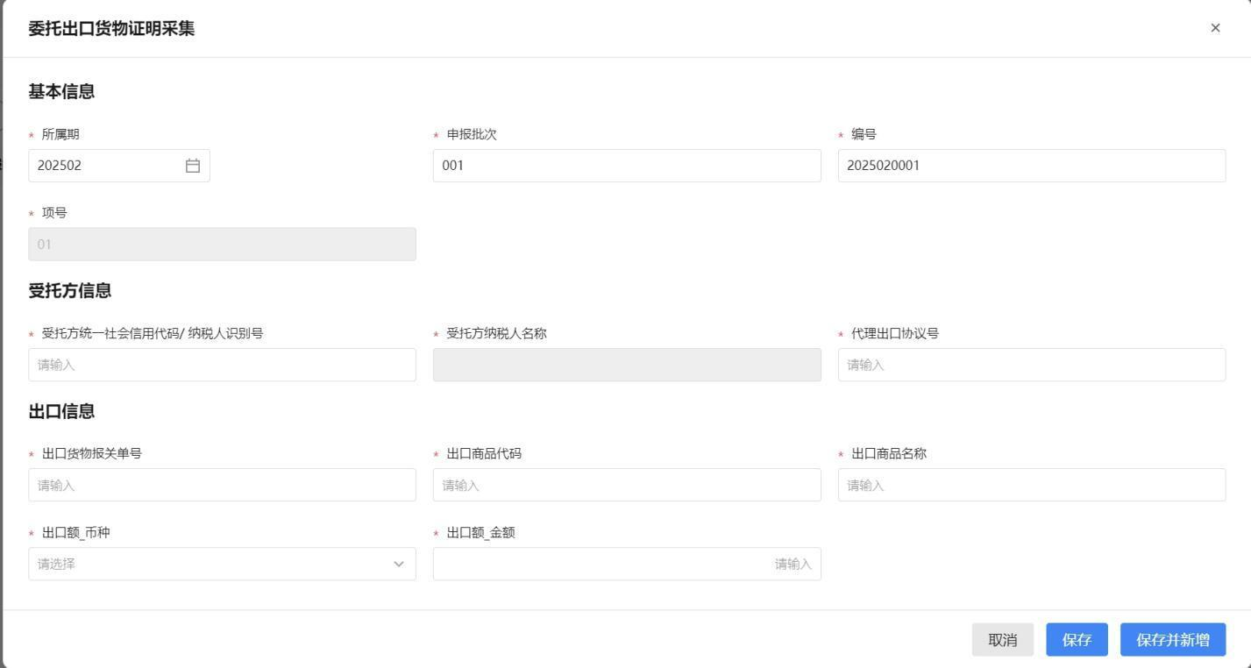

填表说明：

（1）所属期：即申请开具该证明的年月；

（2）申报批次：为本业务流程申请序号，如果是本月申请开具的第一份《委托出口货物证明》，填写“001”；

（3）受托方信息：需准确填报受托方纳税人识别号和代理出口协议号。

（4）出口信息：出口货物报关单号按出口货物报关单上的18位报关单号+0+两位项号填写，共21位。

2.点击明细数据后方的【编辑】按钮，可弹出数据编辑界面，在此界面可进行数据编辑。

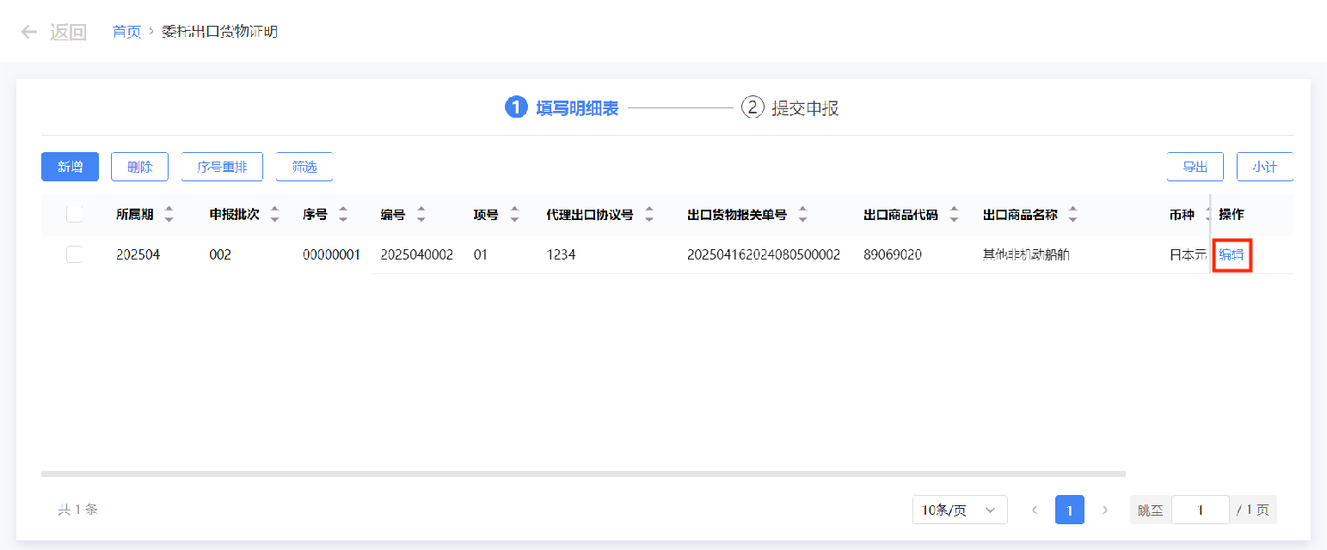

3.勾选数据点击【删除】按钮，可将勾选数据进行删除。

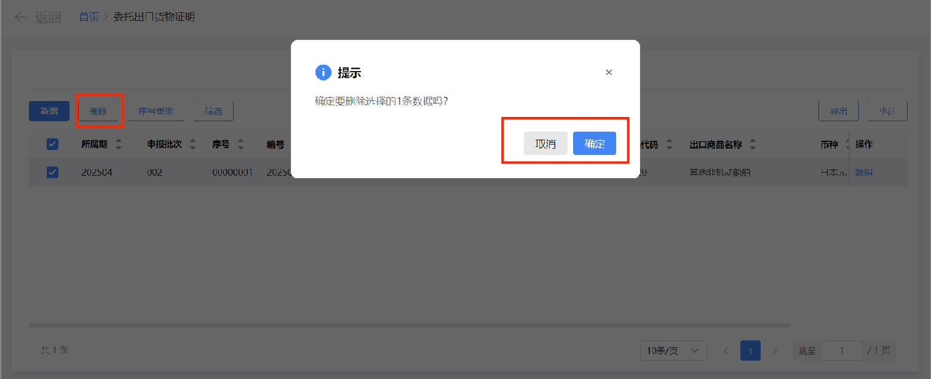

4.点击【序号重排】按钮，可根据所属期、申报批次、序号重排依据、序号重排依据顺序对勾选数据进行重新排列。

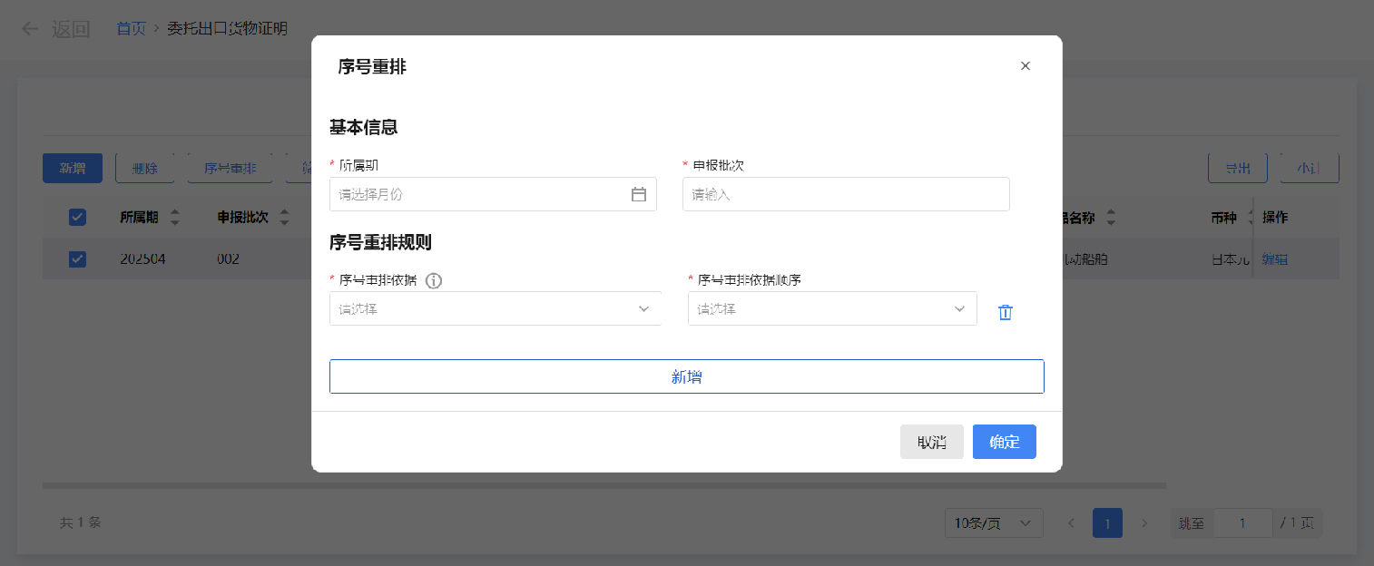

5.点击【筛选】按钮，可根据所属期、申报批次、代理出口协议号、出口货物报关单号、编号、出口商品代码对勾选数据进行筛选。

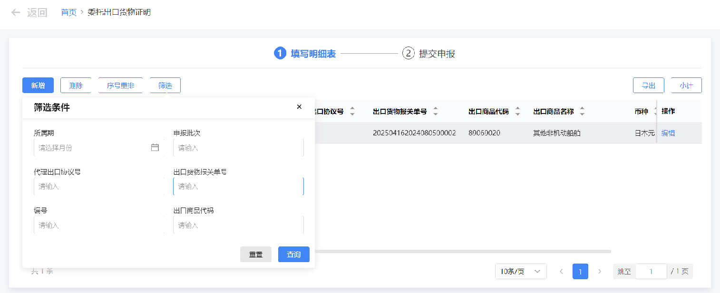

1. 点击【导出】按钮，可以下载已筛选的数据；勾选需要小计的明细信息，点击【小计】按钮，展示小计结果。

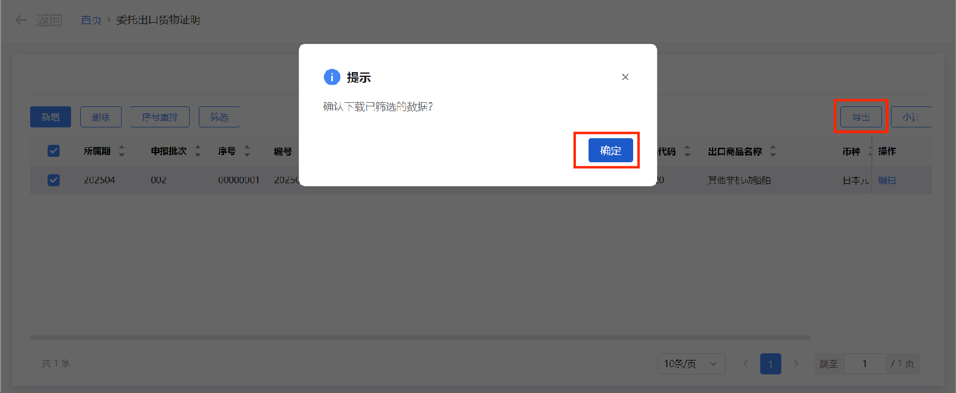

（三）确认数据无问题后，可点击【提交申请】，进入提交申请界面，提供【数据自检】、【自检查询】、【打印报表下载】、【上传资料】按钮。

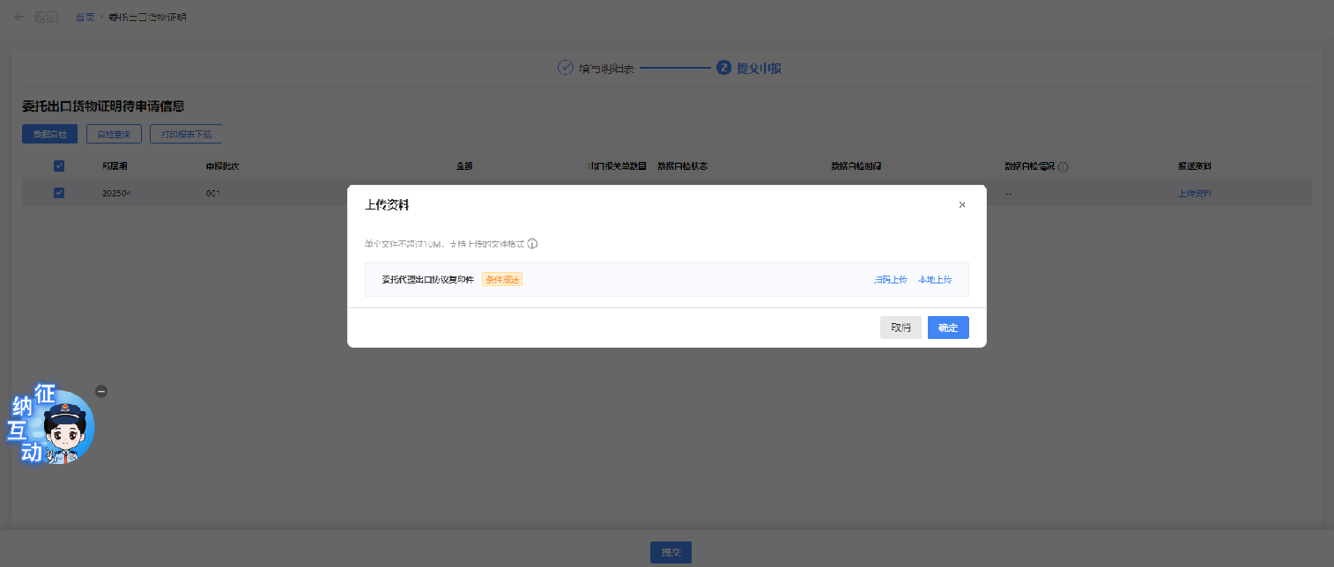

1.点击【上传资料】，可以上传申报所需资料；按【数据自检】按钮，可将列表中数据进行数据自检。

2.自检完毕后点击【自检查询】按钮，可查询当前明细数据中存在的疑点信息，点击数据自检情况下的数字，可以查看疑点详情，数字分别代表疑点数量合计/错误类疑点数量/警告类疑点数量。

其中支持【导出】操作，可将疑点信息导出至Excel。

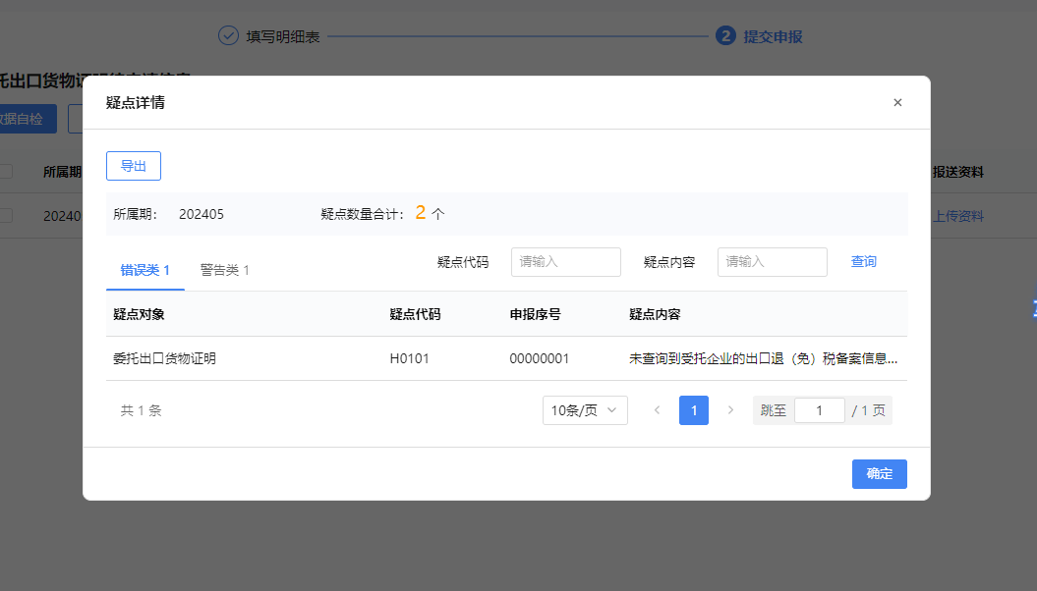

（四）点击【提交】，将数据提交至核心系统。

（五）提交成功后，跳转至提交成功界面。

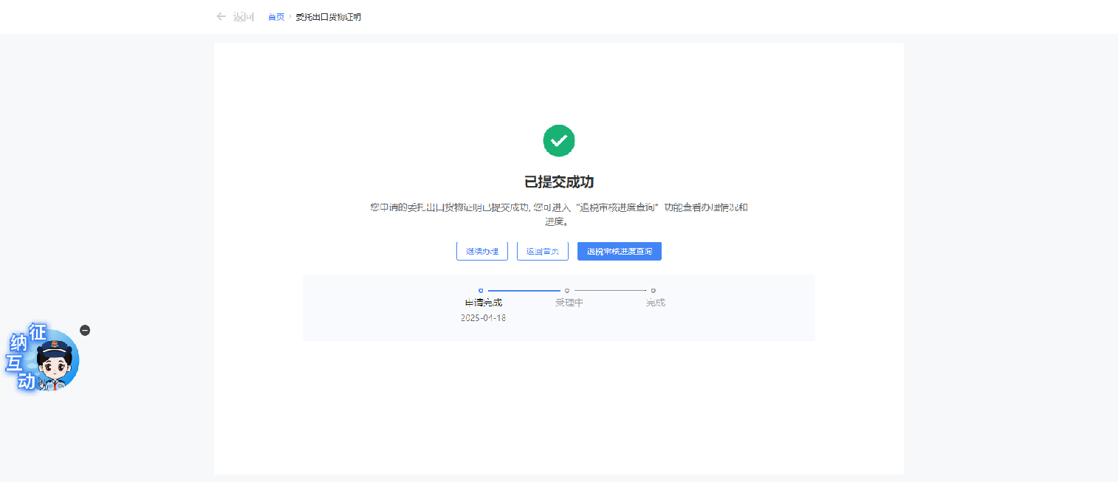

## 五、报送资料

**委托出口货物证明资料清单**

|  |  |  |  |  |  |  |  |
| --- | --- | --- | --- | --- | --- | --- | --- |
| **序号** | **提交资料名称** | **必报** | **条件**  **报送** | **归档** | **查验** | **容缺报送** | **留存备查** |
| 1 | 委托代理出口协议复印件（加盖公章并注明与原件一致） | √ |  | √ |  |  |  |

## 六、注意事项

无。

## 七、常见问题

1.一般申请后多久可以在退税审核进度中查询到进度情况？是否需要等整单审核完才能看到？

答：成功提交申报后即可通过点击【我要查询】和【一户式查询】找到【出口退税相关信息查询】部分，点击该模块下【退税审核进度查询】或直接搜索【退税审核进度查询】查询相关流程办理进度情况。

还可以点击或搜索【出口退税申报信息查询】模块在【证明申请数据查询】页面查询历史证明开具等信息。